В Туве активисты партпроекта «Крепкая семья» окажут помощь семьям пострадавшим от пожара

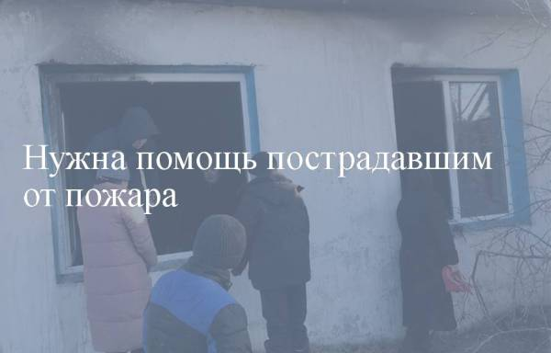
В Туве собирают помощь семьям, пострадавшим от пожара
15 января в сумоне Сарыг-Сеп Каа-Хемского района случился пожар, без жилья и без какого-либо имущества остались семья Лисневских. Хорошо, что обошлось без человеческих жертв, но и материальный ущерб для пострадавших – это нелегкое испытание. В настоящее время Ольга Влалимировна, Яков Васильевич и их трое несовершеннолетних детей находятся у соседей. Партактив Каа-Хемского района решили оказать поддержку пострадавшим. Одними из первых откликнулись члены общественного совета партпроекта «Крепкая семья» в Туве, координатор партпроекта в Туве Ульяна Монгуш. На сегодняшний день активисты собирают вещи первой необходимости и верхнюю одежду для семьи. Как, отметил руководитель местного отделения Артур Иргит дети и сама мать в удовлетворительном состоянии и от госпитализации отказались, пожар произошел из-за выброса уголька из печи.
Накануне, 18 января в сумоне Ак Барун-Хемчикского района пострадали от пожара родители и четверо несовершеннолетних детей. На беду семьи Ооржаков первыми откликнулись местные власти, которые уже встретились с пострадавшими. Районной администрацией принято решение об оказании помощи в восстановительных работах их дома. Погорельцам всегда тяжело в одиночку справиться со своей бедой, и в первую очередь страдают дети. Люди, пережившие и переживающие эту огромную беду, еще долго будут нуждаться и в моральной, и в материальной поддержке. Барун-Хемчикские партийцы во главе с председателем местного политсовета Викторией Ондар окажут семье помощь в приобретении предметов первой необходимости, личной гигиены, бытовых принадлежностях, детском питании, посуде и одежде. Также Партийцы призывают всех неравнодушных земляков оказать помощь пострадавшим семьям. Сбор вещей производится в общественных приемных председателя Партии в муниципалитетах.

